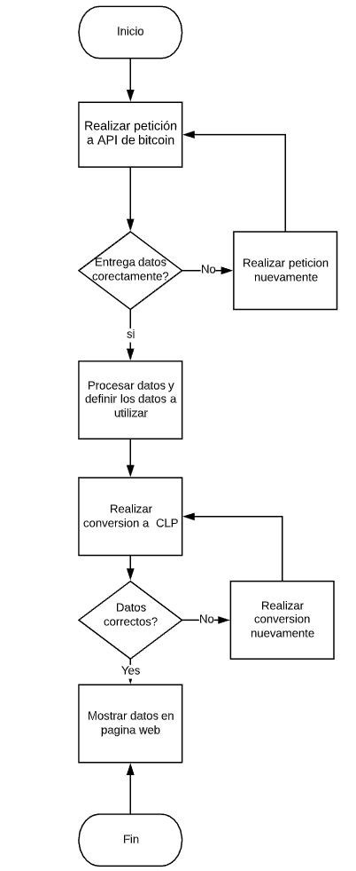 **Diagrama de flujo de página web.**

**Descripción**: La página web consumirá el api original de bitcon la cual entregará el valor de dicho bitcoin en USD, luego se realizará una conversión del dólar a CLP teniendo como restricción que un dólar equivale a $700.

En la página web se mostrará la siguiente información:

* Datos de captura de datos a la API.
* Valor de bitcon en USD.
* Valor de bitcoin en CLP.

Todo esto siguiendo la siguiente ruta:

Localmente:

<http://127.0.0.1:8000/api/Datos>

En el hosting:

https://serene-citadel-62957.herokuapp.com/api/Datos

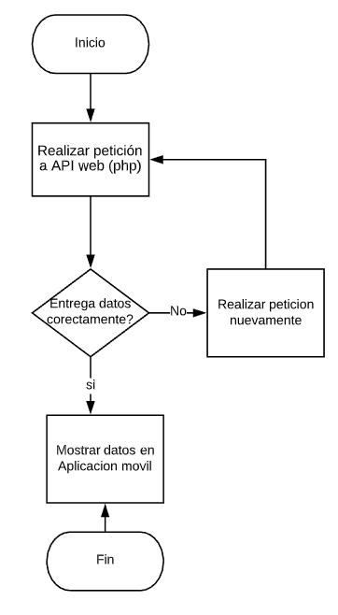**Diagrama de flujo de aplicación móvil.**

**Descripción**: La aplicación móvil consumirá el API web (php) con la siguiente ruta:

Localmente:

<http://127.0.0.1:8000/api/Clp>

en el hosting:

https://serene-citadel-62957.herokuapp.com/api/Clp

entregando los datos de la conversión anteriormente realizada.

En la aplicación móvil se mostrará la siguiente información:

* Valor de bitcoin en CLP.